6.18-01/080524-15
08.05.2024
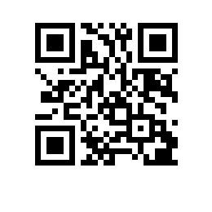
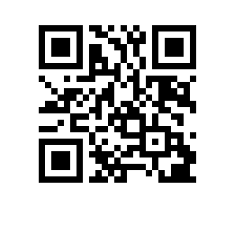

Об утверждении Положения о режиме занятий обучающихся по основным образовательным программам высшего образования Национального исследовательского университета «Высшая школа экономики»

С целью актуализации локальных нормативных актов, регламентирующих режим занятий обучающихся,

ПРИКАЗЫВАЮ:

- Утвердить Положение о режиме занятий обучающихся по основным образовательным программам высшего образования Национального исследовательского университета «Высшая школа экономики» (приложение).
- Признать утратившим силу Положение о режиме занятий обучающихся по основным образовательным программам высшего образования Национального исследовательского университета «Высшая школа экономики», утвержденное приказом НИУ ВШЭ от 21.03.2019 № 6.18.1-01/2103-15.

Первый проректор В.В. Радаев

